**29.05.2020г**

**«Коммерция (по отраслям)»**

**1 курс**

**ИНФОРМАТИКА**

1.Тема «Представления о технических и программных средствах телекоммуникационных технологий»

Цель: сформировать представление о технических и программных средствах телекоммуникационных технологий, дать представление о компьютерных сетях, их видах.

<https://cloud.mail.ru/public/k8cy/2BtBKJ9f4>

Задание: ознакомиться с теоретической частью

2.Тема: «Интернет-технологии, способы и скоростные характеристики подключения, провайдер»

Цель: формирование представлений о современных Интернет - технологиях.

<https://cloud.mail.ru/public/4UzT/5Pmu5WNLZ>

Задание: ознакомиться с теоретической частью

**МАТЕМАТИКА**

Тема: «Решение тригонометрических уравнений»

Цель: научиться с помощью формул корней решать уравнения

Задание: выполнить задания № 632-634

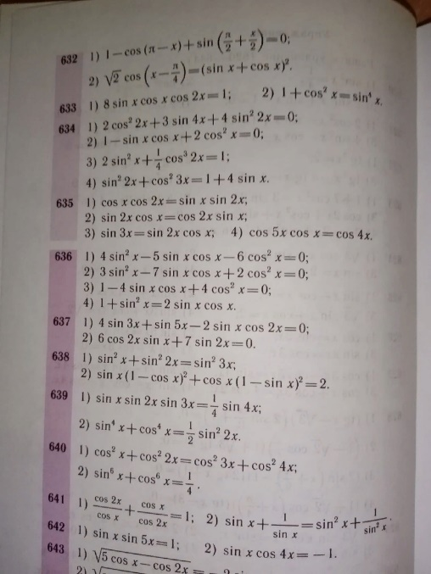

**ЛИТЕРАТУРА**

Тема: «Тема войны и памяти в лирике А.Т.Твардовского»

Цели: создать условия для понимания студентами художественного мира А.Т. Твардовского; авторского замысла фронтовой и послевоенной лирики;способствовать осмыслению мировосприятия через развитие умений:

- представлять и передавать информацию;

- определять авторский замысел и соотносить его со временем написания произведения;

- самостоятельно формулировать умозаключения.

<https://www.youtube.com/watch?time_continue=33&v=onxHbS95JsA&feature=emb_logo>

Задание:конспект биографии и творчества А.Т.Твардовского